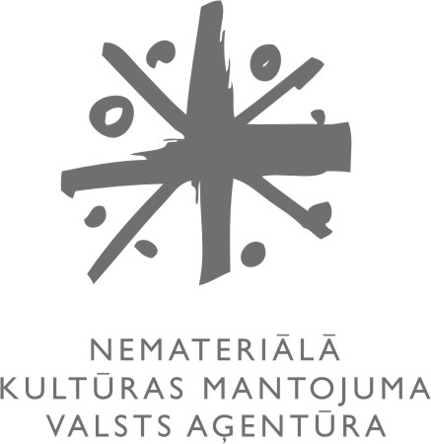

Baltijas valstu pūtēju orķestru diriģentu un
ansambļu vadītāju foruma pieteikuma forma

2010.gada 16. un 17. oktobris, Jāzepa Vītola Latvijas Mūzikas akadēmija
Rīga, Kr. Barona iela 1

Vārds, uzvārds ____________________________________________

Mājas adrese ______________________________________________

Telefons ________________ e –pasts __________________________

Darba vieta, amats __________________________________________

Specialitāte________________________________________________

Vai vadāt ansambli, orķestri?__________________________________

Vēlamā valoda meistarklasēs vai tulkojums –latviešu, krievu, angļu (pasvītrot)

Vai ir nepieciešamas naktsmītnes – Nē, Jā (kopmītnes, viesnīca) *

Pieteikuma anketu atsūtīt līdz 10.oktobrim astrida.kenina@nkmva.gov.lv

Dalības nauda 15,- LVL , studentiem un skolniekiem 10,-LVL
jāieskaita, nosūtot pieteikuma anketu:
Nemateriālā kultūras mantojuma valsts aģentūra
Reģ.nr.LV90000040726
Adrese :Pils laukums 4, Rīga, Latvija, LV-1365
Valsts kase
Konta nr. LV87TREL2220553004000
Kods: TRELV22

* Maksu par naktsmītnēm dalībnieki sedz paši

